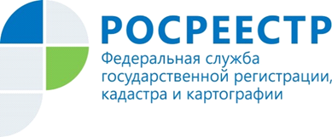 | Совещание по проекту  «спорт-норма жизни»
28 июля должностные лица Управления Росреестра по Курской области приняли участие в совещании, состоявшемся в комитете по физической культуре и спорту Курской области. Темой обсуждения была реализация на территории Курской области федерального проекта «Спорт – норма жизни» национального проекта «Демография» в 2022 – 2024 годах.

С уважением,
Пресс-служба Управления Росреестра по Курской области
Тел.: +7 (4712) 52-92-75
моб.: 8 (919) 213-05-38
Bashkeyeva@r46.rosreestr.ru
Мы в Instagram: https://www.instagram.com/rosreestr46/

